***Rapport de mini-projet :***

JEU DE LABYRINTHE

Ayoub Ouhdidou & Hakim Ossor : BGI S4 (2020/2021)

Plan :

* Cahier de charge.
* Outils.
* Conception et choix d’algorithme.
* Manuel d’utilisation.
* Sources.

Cahier de charge :

Objectif : la réalisation d’un labyrinthe avec OpenGL.

L'utilisateur devra faire déplacer le joueur du labyrinthe afin d’atteindre la sortie du labyrinthe représenté par une cible.

Le labyrinthe se veut être d'un design simple, à base de forme rectangulaire et qui se génère d’une manier avec une matrice de 0 et 1. Le mouvement du joueur se fait à partir des touches directionnelles. La fin du jeu est la fin du labyrinthe.

Outils :

« Dev-C++, OpenGL »

* **Dev-C++ :**



**Dev-C++** est un environnement de développement intégré(IDE) permettant de programmer en C et en C++ pour les systèmes d'exploitation Windows. Il a été créé et développé par Colin Laplace et sa première version rendue publique en 1998. Longtemps à l'abandon, le projet a été repris par un autre développeur en 2011 et est régulièrement mis à jour.

Il utilise la version MinGW du compilateur GCC (GNU Compiler Collection) (venu du monde du logiciel libre) et permet d'exporter ses projets sous fichiers *.Dev*.

* **OpenGL** :



**OpenGL** (***Open******G****raphics****L****ibrary*) est un ensemble normalisé de fonctions de calcul d'images 2D ou 3D lancé par «Silicon Graphics» en 1992. Cette interface de programmation est disponible sur de nombreuses plateformes où elle est utilisée pour des applications qui vont du jeu vidéo jusqu'à la CAO en passant par la modélisation.

* **Pour quoi OpenGL :**

OpenGL permet à un programme de déclarer la géométrie d'objets sous forme de points, de vecteurs, de polygones, de bitmaps et de textures. OpenGL effectue ensuite des calculs de projection en vue de déterminer l'image à l'écran, en tenant compte de la distance, de l'orientation, des ombres, de la transparence et du cadrage.

* **Comment installer OpenGL :**

1. la première chose à faire c’est d’installer Dev-C++
2. Télécharger le zip de la bibliothèque OpenGL.

(<https://www.transmissionzero.co.uk/software/freeglut-devel/>)

Freegult 3.0.0 MinGW Package -> Download freeglut 3.0.0 for MinGW.

Vous trouvez le zip avec le projet.

1. Extraire le zip.
2. Ouvrir l’emplacement de Dev-Cpp dans (C:\Program Files (x86)).
3. Ouvrir le dossier (C:\Program Files (x86)\Dev-Cpp\MinGW64\x86_64-w64-mingw32\include\GL).
4. Copier les fichiers point h qui sont dans (freeglut\include\GL) dans le dossier de l’étape 5.
5. Ouvrir le dossier (freeglut\lib\x64), copier les deux fichiers dans le dossier (C:\Program Files (x86)\Dev-Cpp\MinGW64\x86_64-w64-mingw32\lib)
6. Ouvrir le dossier (freeglut\bin\x64), copier le fichier dans le dossier (C:\Windows\System32)
7. Cree en suite un nouveau projet (console application)
8. Cliquer sur (ctrl + h) ou bien (projets options) -> paramètres est saisir les linkers suivant : (-lopengl32) (-lfreeglut) (-lglu32)
9. Et vous avez près à utiliser OpenGL.

Conception :

« Diagramme de classe, choix de fonctions et algorithmes, variables importants »

* **Diagramme de classe :**

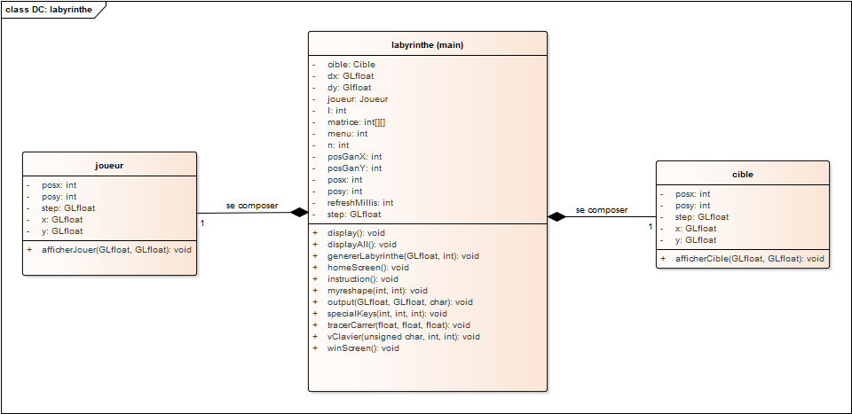

* **choix de fonctions et algorithmes :**
* **displayAll ()** **:** une fonctionne nous permette de lancer le jeu, c’est elle qui contrôle le changement de la valeur du variable (menu).
* **display () :** la fonctionne principale pour générer le labyrinthe, le joueur et la cible à l’aide de la fonctionne genererLabyrinthe(GLfloat step, int n) et les fonctionnes membres afficherCible(GLfloat dx2, GLfloat dy2) et afficherJoueur(GLfloat dx1, GLfloat dy1).
* **genererLabyrinthe (GLfloat step, int n):** la fonctionne qui nous permette de dessiner un labyrinthe avec des carrés à l’aide de la fonctionne traceCarre (float x, float y, float step) et la matrice déclare de taille 15*15.
* **Homescreen ():**Interface principal comprend un menu, elle est dessiné à l’aide de la fonctionne output (GLfloat x, GLfloat y, char *String).
* **instruction ():**Interface d’instruction, elle est dessiné à l’aide de la fonctionne output (GLfloat x, GLfloat y, char *String).
* **myReshape (int w, int h):** Réglez notre fenêtre à la taille de notre choix w= width et h= height (largeur et langueur).
* **output (GLfloat x, GLfloat y, char *string)** : une fonctionne qui nous permette de dessiner les caractères à l’aide de la fonctionne prés défini dans OpenGL (glutBitmapCharacter()).
* **tracerCarre (float x, float y, float step) :** la fonctionne qui nous permette de tracer les cases de labyrinthe :(x, y) sont la position du point en haut gauche
* **winScreen () :** Interface de victoire, elle est dessiné à l’aide de la fonctionne output (GLfloat x, GLfloat y, char *String).
* **afficherJoueur (GLfloat dx1, GLfloat dy1) :** la fonctionne qui nous permette de tracer le joueur capable de se déplacer.
* **afficherCible (GLfloat dx2, GLfloat dy2) :** la fonctionne qui nous permette de tracer la cible fixe.
* **vClavier (unsigned char key, int x, int y) :** la fonctionne qui nous permette de lire l’utilisation des touches de clavier (0, 1, 2, 3).
* **specialKeys (int key, int x, int y) :** la fonnctionne qui nous permette d’utiliser les keys : (RIGHT, LEFT, UP, DOWN).
* Pour **l’algorithme** utilisé, On a choisie de dessiner le labyrinthe avec une matrice de taille 15*15 ses cases sont remplirai par des 0(route) et des 1(mure). Le joueur a la possibilité de passer seulement dans les routes.
* **variables importants :**
* *Joueur* : la variable de type Joueur pour créer un joueur et pour utiliser la méthode afficherJoueur.
* *Cible*: la variable de type Cible pour créer un joueur et pour utiliser la méthode afficherCible.
* Menu : la variable de type int qui nous permette de contrôler l’affichage des interfaces.
* *Matrice [][]* : la matrice de type int qui nous permette de dessiner le labyrinthe.
* *Step*: variable de type GLfloat nous permette de generer notre labyrinthe.
* *refreshMillis :* pour rafraîchir l’affichage du mouvement du joueur.
* Vous allez trouver la signification des autres variables dans le code source.

Manuel d’utilisation :

* Il faut ouvrir le fichier labyrinth.exe

Procédure du jeu :

* Au début le menu sera lancer avec des choix (1=lancer le jeu, 2=instruction, 3=menu, 0=quitter le jeu).
* Le jeu contient un stage, dans ce stage la dimension du labyrinthe est stable 15*15.
* L’objectif de ce labyrinthe c’est que le joueur doit trouver la sortie du labyrinthe pour qu’il puisse finir le jeu.
* **Les touches utilisées :**
  + 1 : pour lancer le jeu.
  + 2 : pour lire les instructions.
  + 3 : pour le menu principale.
  + 0 : pour quitter le jeu.
  + Key up : pour se déplacer en haut.
  + Key down : pour se déplacer en bas.
  + Key right : pour se déplacer à droite.
  + Key left : pour se déplacer à gauche.

Sources :

* <https://fr.wikipedia.org/wiki/Dev-C%2B%2B>
* <https://fr.wikipedia.org/wiki/OpenGL>
* <http://freeglut.sourceforge.net/>
* <https://www.lprp.fr/2000/11/algo-laby/>
* https://docs.microsoft.com/en-us/windows/win32/opengl/opengl

**Réaliser par Hakim Ossor et Ayoub Ouhdidou de BGI S4 2020/2021**